Сценарий праздника во 2 разновозрастной группе
«Голубь мира в каждый дом»

Воспитатель:
Асаева Е.П
Аветикова Л.О

п. Садовый 2022 г.

В зал под музыку «Летите голуби» из к / ф «Мы за мир». Муз. И. Дунаевский входят дети с бумажными голубями в руках останавливаются врассыпную по всему залу.
Ведущий:
Люди на улице подняли головы;
Голуби, голуби белые голуби
Шумом их крыльев город наполнен,
Людям о мире голубь напомнил.

Упражнение с голубями под песню «Белые голуби»

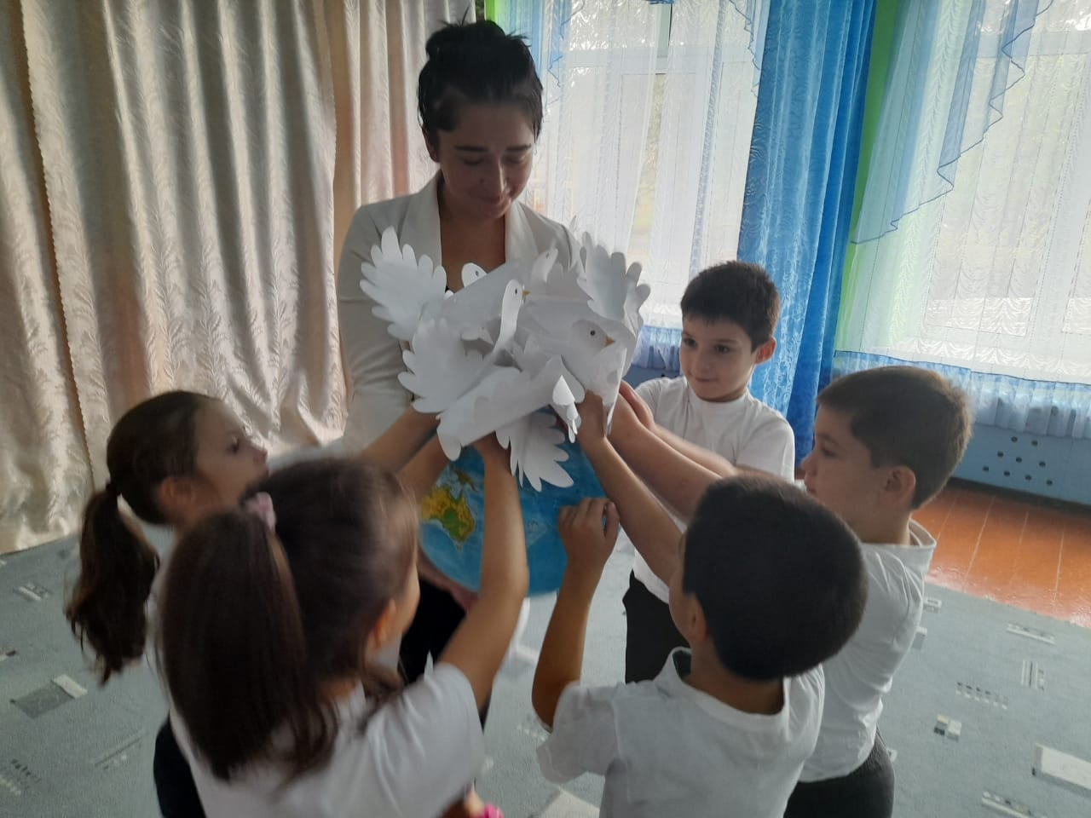
В конце песни ведущая выносит большой «Земной шар», дети под музыку оформляют его, прикрепляя своих голубей, становятся врассыпную, а шар ведущая ставит на высокую тумбу.

Ведущий:
Голубь является символом мира, символом борьбы против войны, насилия, тревог и слёз. И пусть наши голуби расскажут всему миру об этом.

Нас мир удивительный всех окружает:
Дождинки стучат и солнце сияет,
Мяукает кошка, собака рычит,
Кто-то хохочет, а кто-то ворчит.
Листва на деревьях от ветра шуршит,
Птичка чирикает, потом замолчит.
Как мир наш прекрасен! Его береги,
Его охраняй, цени и люби!
1. Вика
Если б нам соединиться,
Всем ребятам подружиться,
Если бы объединились
Все деревни, города,
Не лились бы больше слезы
На планете никогда!
2. Миша
В небе, на воде, на суше
Голубь мира бы парил,
Каждый бы на белом свете
Нам о мире говорил.
3. Дамир
Мир – это очень большое богатство,
Мир – это милость, улыбки и братство,
Мир – когда солнце всегда улыбается,
Мир – когда наши задачи решаются.
Песня «Мы рисуем голубя»

4. Ахмед
Пусть летит от края и до края
Голубь мира - белое крыло,
Черной силы тучи разгоняя,
Пусть несет Надежду и Добро!
5. Элина
Чтоб бомбежек не пугались дети,
Не взрывались купола церквей,
" НЕТ ВОЙНЕ!" -
Песня «Отмените войну» исп. В. Шмакова.

Ведущий: А что такое МИР?
(Ответы детей)
Ведущий:
Вы правы, мир это то, что нас окружает: трава, солнце, небо, деревья, птицы, жучки, паучки. Он так прекрасен этот мир: живой и не живой природы. Будьте внимательны и откройте удивительный, загадочный, волшебный мир, который окружает нас каждый день.
Учитесь радоваться первым лучам солнца, удивительным звукам природы, а еще смеху своих друзей, присутствию рядом с вами ваших родных и близких.
6. Милиса
Кто ответит, почему же
Так красиво все вокруг,
И, куда мы ни посмотрим, -
Слева друг и справа друг!
7.Рамиз
Потому что очень любим
Наш красивый детский сад.
И о том, как в нем живется,
Мы хотим вам рассказать.
Песня «Ах, как хорошо в садике живётся»
Ведущий:
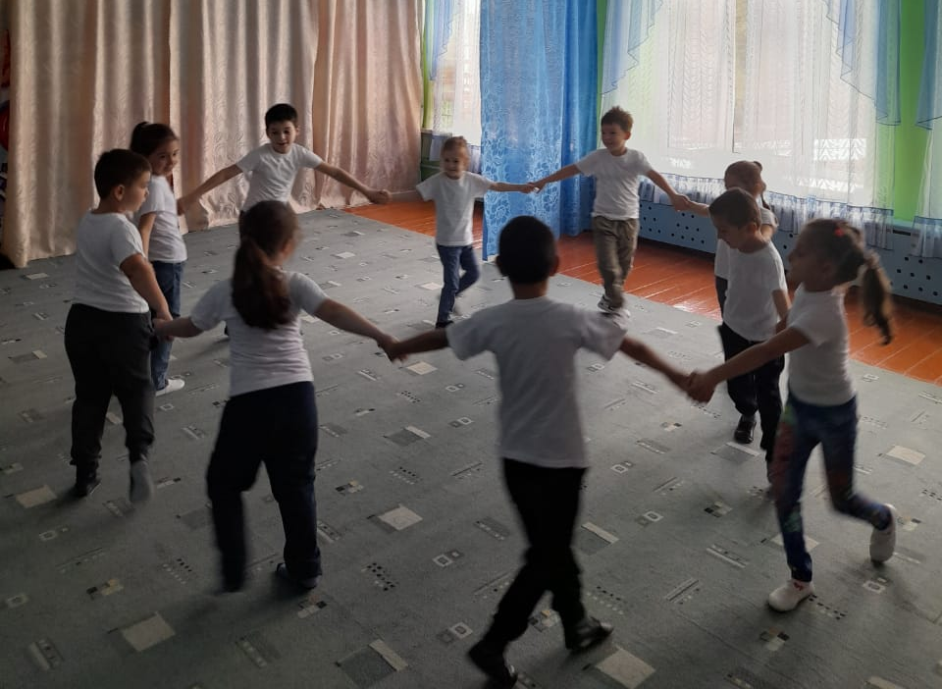
Посмотри, тут все артисты:
И танцоры, и солисты!
Веселимся и поем
Дружно здесь в саду живем.
Веселый танец «Кремена»

Ведущий:
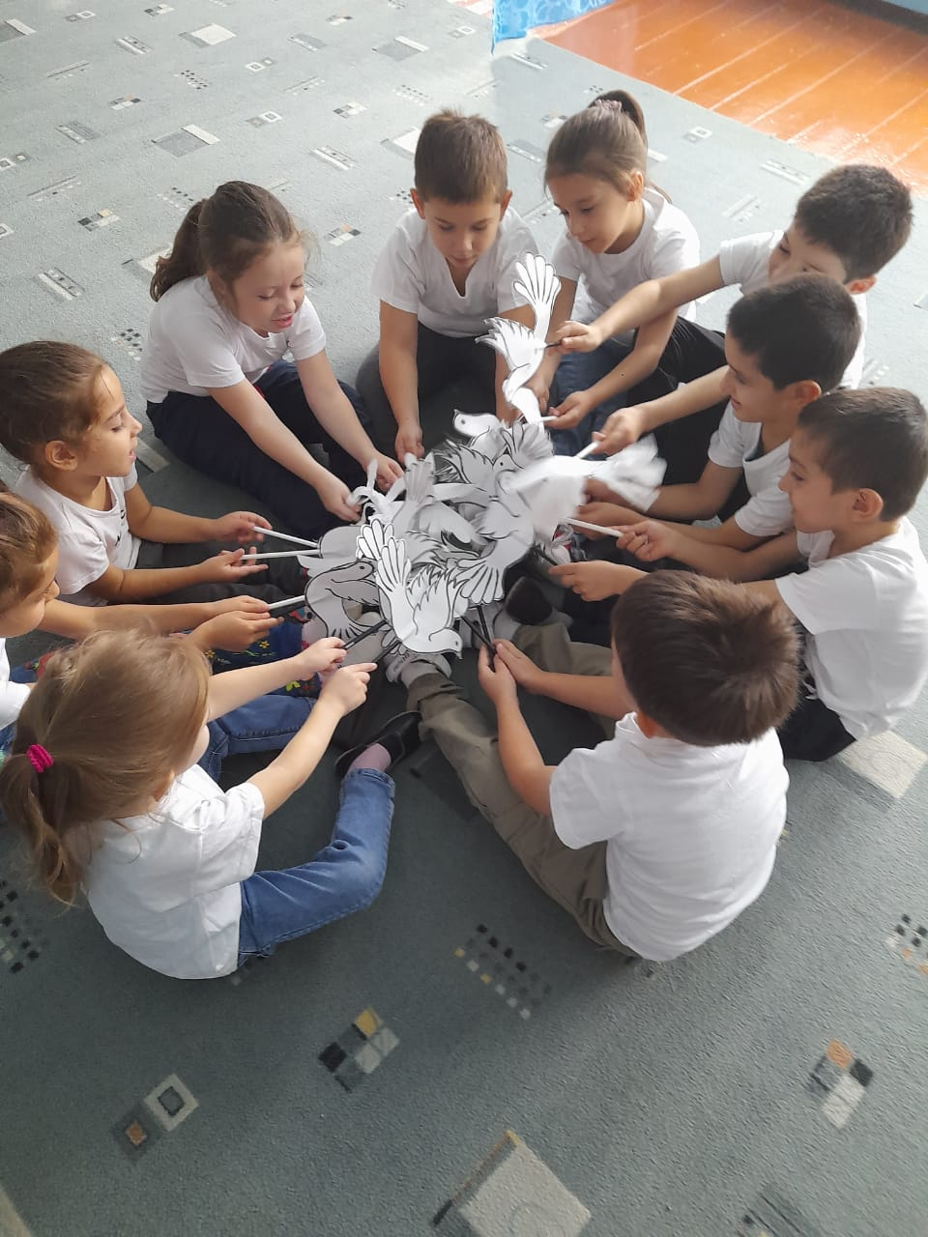
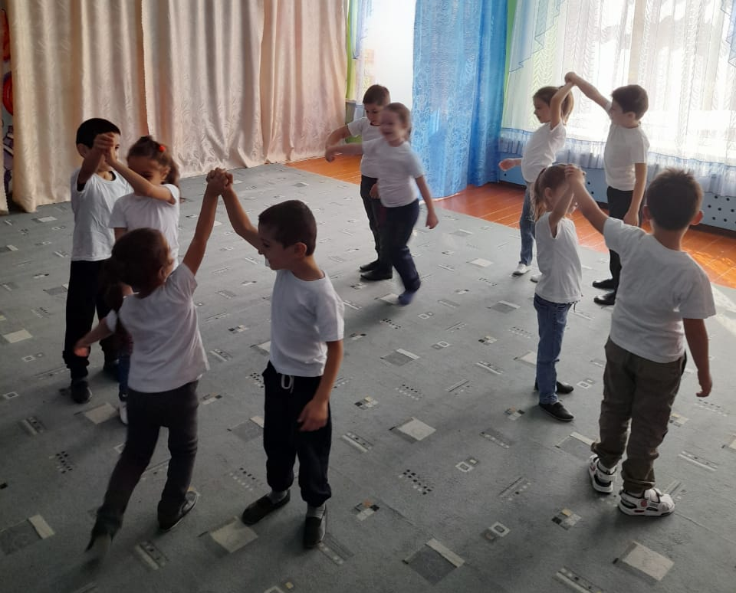
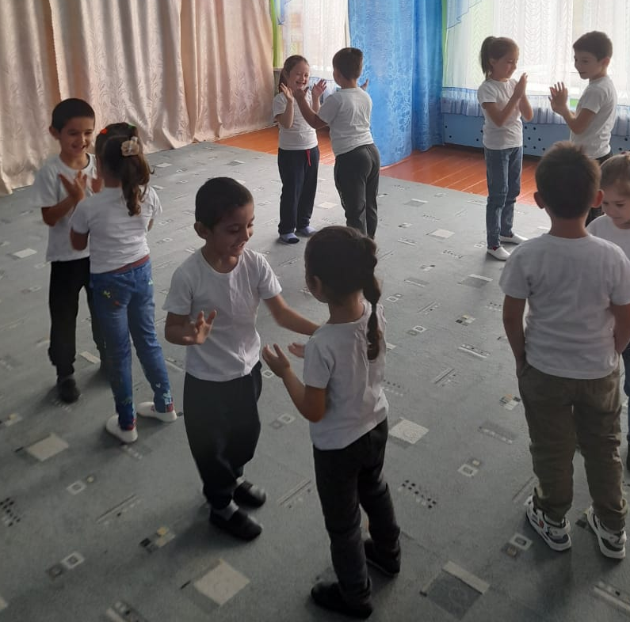
Дорогие ребята, наше занятие заканчивается.
Когда в стране начинается или заканчивается важное мероприятие, всегда звучит гимн нашей Родины. А наш детский сад – наша маленькая родина.
Звучит «Гимн России»
Ведущий: (После гимна ведущий говорит слова на вступление к песне «Вперёд Россия», а детям раздаются российские флажки)
Не нужно множества миров:
Один единственный нам нужен!
В благоухании цветов,
Спокоен и с душою дружен.
Необходимы для людей
Друзья, просторы, книг страницы,
Морщины наших матерей,
Детей пушистые ресницы.
Под песню в исполнении О. Газманова «Вперёд Россия»
дети покидают зал.

